## 第54讲　难溶电解质的沉淀溶解平衡

[复习目标]　1.了解难溶电解质的沉淀溶解平衡。2.理解溶度积(*K*sp)的含义，并能进行相关计算。3.了解沉淀的生成、溶解与转化，并能应用化学平衡原理解释。

### 考点一　沉淀溶解平衡及影响因素



1．物质的溶解性与溶解度的关系

20 ℃时，电解质在水中的溶解度与溶解性存在如下关系：

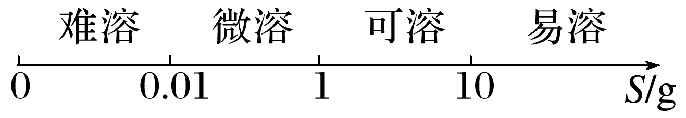

2．沉淀溶解平衡

(1)概念

在一定温度下，当沉淀和溶解的速率相等时，形成饱和溶液，达到平衡状态，把这种平衡称为沉淀溶解平衡。

(2)沉淀溶解平衡的影响因素

①内因：难溶电解质本身的性质，即难溶电解质的溶解能力。

②外因：难溶电解质在水溶液中会建立动态平衡，改变温度和某离子浓度，会使沉淀溶解平衡发生移动。

以AgCl为例：AgCl(s)Ag＋(aq)＋Cl－(aq)　Δ*H*>0完成下表。

|  |  |  |
| --- | --- | --- |
| 外界条件 | 移动方向 | *c*(Ag＋) |
| 升高温度 | 右移 | 增大 |
| 加水(固体有剩余) | 右移 | 不变 |
| 加入少量AgNO3 | 左移 | 增大 |
| 加入Na2S | 右移 | 减小 |
| 通入HCl | 左移 | 减小 |
| 通入NH3 | 右移 | 减小 |

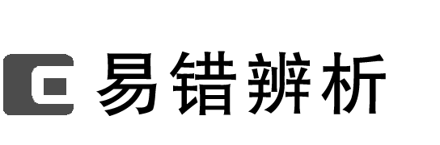

1．难溶电解质在水溶液中达到沉淀溶解平衡时，沉淀和溶解即停止(　　)

2．相同温度下，AgCl在水中的溶解能力与在NaCl溶液中的相同(　　)

3．难溶电解质达到沉淀溶解平衡时，增加难溶电解质的量，平衡向溶解方向移动(　　)

答案　1.×　2.×　3.×

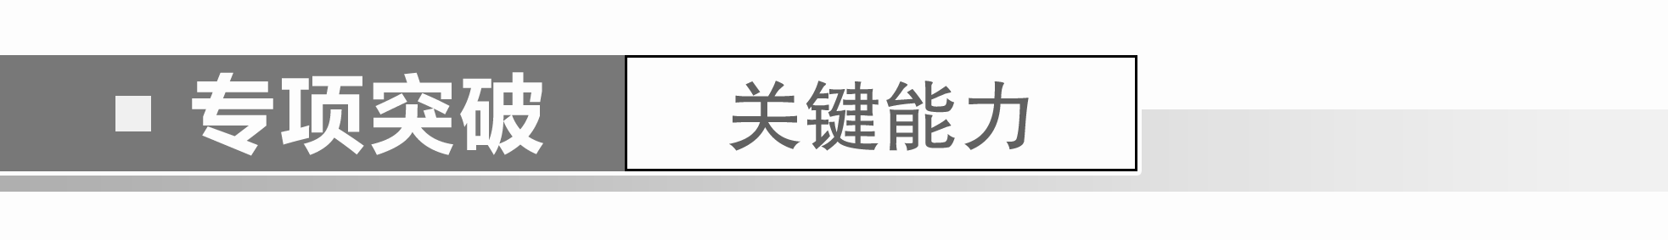

1．将足量BaCO3固体分别加入：

①30 mL水；②10 mL 0.2 mol·L－1Na2CO3溶液；③50 mL 0.01 mol·L－1 BaCl2溶液；④100 mL 0.01 mol·L－1盐酸中溶解至溶液饱和。

所得溶液中*c*(Ba2＋)由大到小的顺序为____________________________。

答案　③＞④＞①＞②

2．已知溶液中存在平衡：Ca(OH)2(s)Ca2＋(aq)＋2OH－(aq)　Δ*H*＜0，下列有关该平衡体系的说法正确的是(　　)

①升高温度，平衡逆向移动

②向溶液中加入少量碳酸钠粉末能增大钙离子的浓度

③除去氯化钠溶液中混有的少量钙离子，可以向溶液中加入适量的NaOH溶液

④恒温下，向溶液中加入CaO，溶液的pH升高

⑤给溶液加热，溶液的pH升高

⑥向溶液中加入Na2CO3溶液，其中固体质量增加

⑦向溶液中加入少量NaOH固体，Ca(OH)2固体质量不变

A．①⑥ B．①⑥⑦

C．②③④⑥ D．①②⑥⑦

答案　A

解析　加入碳酸钠粉末会生成CaCO3，使Ca2＋浓度减小，②错；加入氢氧化钠溶液会使平衡左移，有Ca(OH)2沉淀生成，但Ca(OH)2的溶度积较大，要除去Ca2＋，应把Ca2＋转化为更难溶的CaCO3，③错；恒温下*K*sp不变，加入CaO后，溶液仍为Ca(OH)2的饱和溶液，pH不变，④错；加热，Ca(OH)2的溶解度减小，溶液的pH降低，⑤错；加入Na2CO3溶液，沉淀溶解平衡向右移动，Ca(OH)2固体转化为CaCO3固体，固体质量增加，⑥正确；加入NaOH固体，沉淀溶解平衡向左移动，Ca(OH)2固体质量增加，⑦错。

3．大气中CO2含量的增多除了导致地球表面温度升高外，还会影响海洋生态环境。某研究小组在实验室测得不同温度下(*T*1，*T*2)海水中CO浓度与模拟空气中CO2浓度的关系曲线。已知：海水中存在以下平衡：CO2(aq)＋CO(aq)＋H2O(aq)2HCO (aq)，下列说法不正确的是(　　)

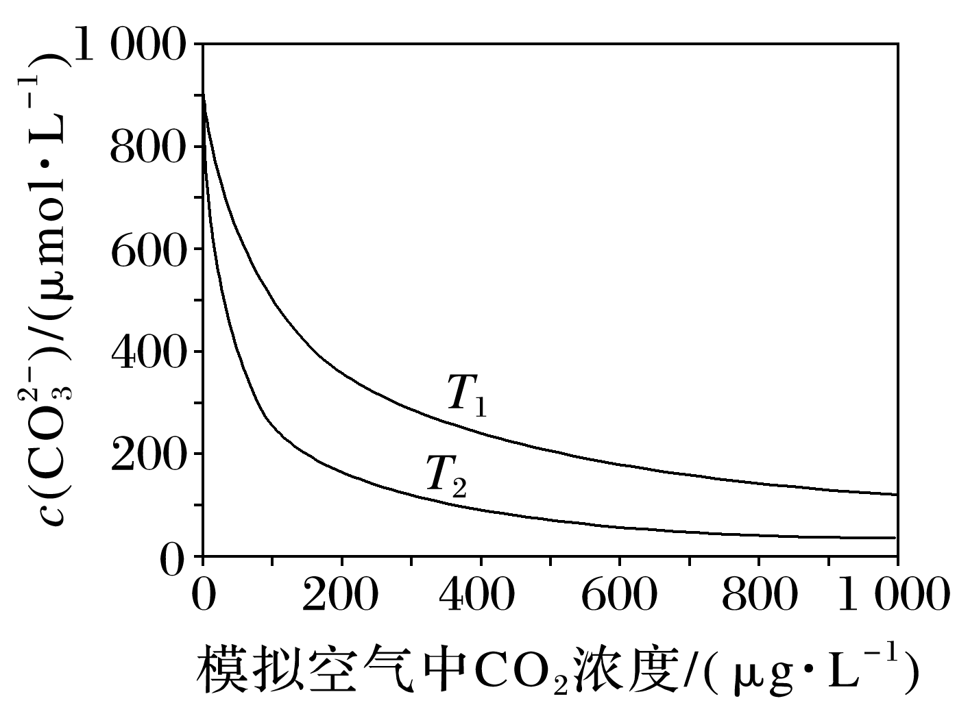

A．*T*1＞*T*2

B．海水温度一定时，大气中CO2浓度增加，海水中溶解的CO2随之增大，CO浓度降低

C．当大气中CO2浓度确定时，海水温度越高，CO浓度越低

D．大气中CO2含量增加时，海水中的珊瑚礁将逐渐溶解

答案　C

解析　升高温度可以使HCO分解，海水中的CO浓度增加；当CO2浓度一定时，*T*1温度下的海水中CO浓度更高，因而*T*1＞*T*2，A正确、C错误；观察图像可知，随CO2浓度增加，海水中的CO浓度下降，B正确；珊瑚礁的主要成分是CaCO3，CaCO3的沉淀溶解平衡方程式为CaCO3(s) Ca2＋(aq)＋ CO (aq)，若海水中的CO浓度下降，会导致平衡正向移动，珊瑚礁会逐渐溶解，D正确。

### 考点二　溶度积常数



1．溶度积常数

以A*m*B*n*(s)*m*A*n*＋(aq)＋*n*B*m*－(aq)为例：

(1)含义：沉淀溶解平衡的平衡常数。

(2)符号：*K*sp。

(3)表达式：*K*sp(A*m*B*n*)＝*cm*(A*n*＋)·*cn*(B*m*－)，式中的浓度是平衡浓度。

(4)应用：判断在一定条件下沉淀能否生成或溶解

①离子浓度幂之积>*K*sp：溶液过饱和，有沉淀析出；

②离子浓度幂之积＝*K*sp：溶液饱和，处于平衡状态；

③离子浓度幂之积＜*K*sp：溶液未饱和，无沉淀析出。

2．*K*sp的影响因素

(1)内因：溶度积与难溶电解质溶解能力的关系：阴、阳离子个数比相同的难溶电解质，溶度积越小，其溶解能力越小；不同类型的难溶电解质，应通过计算才能进行比较溶解能力。

(2)外因：仅与温度有关，与浓度、压强、催化剂等无关。



一、溶度积的概念及影响因素

1．下列说法正确的是(　　)

A．难溶电解质的溶度积*K*sp越小，则它的溶解度越小

B．*K*sp(Ag2CrO4)<*K*sp(AgCl)，则Ag2CrO4的溶解度小于AgCl的溶解度

C．溶度积常数*K*sp与温度有关，温度越高，溶度积越大

D．升高温度，某沉淀溶解平衡逆向移动，说明它的溶解度是减小的，*K*sp也变小

答案　D

解析　不同类型的电解质是无法由溶度积来比较溶解度大小的，同类型的难溶电解质*K*sp越小，溶解度越小，A错误；电解质类型不同，不能简单由*K*sp的数值大小来比较溶解度，B错误；溶度积常数*K*sp与温度有关，温度越高，溶度积常数可能增大也可能减小，C错误；升高温度，沉淀溶解平衡逆向移动，则说明它的溶解度是减小的，所以*K*sp也变小，D正确。

2．化工生产中常用FeS作为沉淀剂除去工业废水中的Cu2＋：Cu2＋＋FeS(s)CuS(s)＋Fe2＋(aq)。下列说法错误的是(　　)

A．FeS的*K*sp比CuS的*K*sp大

B．该反应达到平衡时*c*(Fe2＋)＝*c*(Cu2＋)

C．向平衡体系中加入少量CuSO4固体后，*c* (Fe2＋)变大

D．该反应的平衡常数*K*＝

答案　B

解析　组成相似的难溶性盐，溶度积大的沉淀可以转化为溶度积小的沉淀，所以FeS的*K*sp比CuS的*K*sp大，A正确；该反应达到平衡时离子的浓度保持不变，但不一定相等，B错误；反应物的浓度增大，平衡正向移动，所以*c*(Fe2＋)变大，C正确；该反应的平衡常数*K*＝＝＝，D正确。

二、溶度积的应用及简单计算

3．(能否沉淀)25 ℃时，在1.00 L 0.03 mol·L－1 AgNO3溶液中加入0.50 L 0.06 mol·L－1的CaCl2溶液，能否生成AgCl沉淀？(已知：AgCl的*K*sp＝1.8×10－10)

答案　*c*(Ag＋)＝＝0.02 mol·L－1，*c*(Cl－)＝＝0.04 mol·L－1，*c*(Ag＋)·*c*(Cl－)＝0.02×0.04＝8.0×10－4>*K*sp，所以有AgCl沉淀生成。

4．(沉淀的pH)常温下，*K*sp＝*c*(Cu2＋)·*c*2(OH－)＝2×10－20，计算有关Cu2＋沉淀的pH。

(1)某CuSO4溶液中*c*(Cu2＋)＝0.02 mol·L－1，如果生成Cu(OH)2沉淀，应调整溶液的pH，使之大于__________。

(2)要使0.2 mol·L－1 CuSO4溶液中Cu2＋沉淀较为完全(使Cu2＋浓度降至原来的千分之一)，则应向溶液中加入NaOH溶液，使溶液的pH为________。

答案　(1)5　(2)6

解析　(1)根据题给信息，当*c*(Cu2＋)·*c*2(OH－)＝2×10－20时开始出现沉淀，则*c*(OH－)＝ mol·L－1＝10－9 mol·L－1，*c*(H＋)＝10－5 mol·L－1，pH＝5，所以要生成Cu(OH)2沉淀，应调整pH>5。

(2)要使Cu2＋浓度降至＝2×10－4 mol·L－1，*c*(OH－)＝ mol·L－1＝10－8 mol·L－1，*c*(H＋)＝10－6 mol·L－1，此时溶液的pH＝6。

5．(沉淀的顺序)已知*K*sp(AgCl)＝1.56×10－10，*K*sp(AgBr)＝7.7×10－13，*K*sp(Ag2CrO4)＝9.0×10－12。某溶液中含有Cl－、Br－和CrO，浓度均为0.01 mol·L－1，向该溶液中逐滴加入0.01 mol·L－1的AgNO3溶液时，计算三种阴离子沉淀的先后顺序。

答案　三种阴离子浓度均为0.01 mol·L－1时，分别产生AgCl、AgBr和Ag2CrO4沉淀，所需要Ag＋浓度依次为

*c*1(Ag＋)＝＝ mol·L－1＝1.56×10－8 mol·L－1，

*c*2(Ag＋)＝＝ mol·L－1＝7.7×10－11 mol·L－1，

*c*3(Ag＋)＝＝ mol·L－1＝3×10－5 mol·L－1，沉淀时Ag＋浓度最小的优先沉淀，因而沉淀的顺序为Br－、Cl－、CrO。

6．(沉淀能否转化)*K*sp(CaCO3)＝2.8×10－9、*K*sp(CaSO4)＝9.1×10－6，溶解能力：CaSO4大于CaCO3。请用数据说明溶解能力小的CaCO3能否转化为溶解能力大的CaSO4?

答案　在CaCO3的饱和溶液中*c*(Ca2＋)＝＝ mol·L－1≈5.3×10－5 mol·L－1，若向CaCO3饱和溶液中加入Na2SO4溶液，产生CaSO4(s)时SO的最小浓度为*c*(SO)＝＝≈0.17 mol·L－1，则当溶液中*c*(SO)大于0.17 mol·L－1时，CaCO3(s)可以转化为CaSO4(s)。

7．(共沉淀溶液中离子浓度比)某温度下，溶液中含有I－、Cl－等离子，向其中滴加AgNO3溶液，当AgCl开始沉淀时，溶液中＝____________。

[已知：*K*sp(AgCl)＝1.6×10－10，*K*sp(AgI)＝8×10－17]

答案　5×10－7

解析　同一溶液中*c*(Ag＋)相等，＝＝＝＝5×10－7。

### 考点三　沉淀溶解平衡的应用



1．沉淀的生成

(1)生成溶解能力小的难溶电解质，越小越好。

(2)方法与实例

|  |  |  |
| --- | --- | --- |
| 方法 | 举例 | 解释 |
| 调节pH法 | 除去CuCl2溶液中的FeCl3，可向溶液中加入CuO[或Cu(OH)2或CuCO3或Cu2(OH)2CO3] | CuO与H＋反应，促进Fe3＋水解生成Fe(OH)3沉淀 |
| 除去NH4Cl溶液中的FeCl3杂质，可加入氨水调节pH至4左右 | Fe3＋与NH3·H2O反应生成Fe(OH)3沉淀 |
| 沉淀剂法 | 以Na2S等沉淀污水中的Hg2＋、Cu2＋等重金属离子 | Na2S与Cu2＋、Hg2＋反应生成沉淀 |

2.沉淀的溶解

(1)原理：不断减少溶解平衡体系中的相应离子，使离子浓度幂之积小于溶度积，平衡向沉淀溶解的方向移动。

(2)应用实例

①Mg(OH)2难溶于水，能溶于盐酸、NH4Cl溶液中。写出有关反应的离子方程式：___________、________________________________________________________________________。

答案　Mg(OH)2(s)＋2H＋(aq)Mg2＋(aq)＋2H2O　Mg(OH)2＋2NH===Mg2＋＋2NH3·H2O

②已知：PbSO4不溶于水，但可溶于醋酸铵溶液，反应的化学方程式：PbSO4＋2CH3COONH4===(CH3COO)2Pb＋(NH4)2SO4，试对上述PbSO4沉淀的溶解加以解释。

答案　PbSO4(s)Pb2＋(aq)＋SO(aq)，当加入CH3COONH4溶液时，Pb2＋与CH3COO－结合生成更难电离的(CH3COO)2Pb，*c*(Pb2＋)减小，*c*(Pb2＋)·*c*(SO)<*K*sp(PbSO4)，使PbSO4的沉淀溶解平衡向右移动，PbSO4溶解。

特别提醒　利用氧化还原反应、形成配合物也可以降低难溶电解质沉淀溶解平衡中的某种离子，使难溶电解质向溶解的方向移动。

3．沉淀的转化

(1)原理：由一种沉淀转化为另一种沉淀的过程，实质是沉淀溶解平衡的移动。

(2)沉淀转化规律

①一般来说，溶解度小的沉淀转化为溶解度更小的沉淀容易实现。

②一定条件下溶解能力小的沉淀也可以转化成溶解能力相对较大的沉淀。

(3)应用实例

锅炉除垢，将CaSO4转化为CaCO3的离子方程式为CaSO4(s)＋CO(aq)CaCO3(s)＋SO(aq)；ZnS沉淀中滴加CuSO4溶液得到CuS沉淀的离子方程式为ZnS(s)＋Cu2＋(aq)CuS(s)＋Zn2＋(aq)。



一、沉淀溶解平衡与实验探究

1．(2022·北京海淀区模拟)取1 mL 0.1 mol·L－1 AgNO3溶液进行如下实验(实验中所用试剂浓度均为0.1 mol·L－1)，下列说法不正确的是(　　)

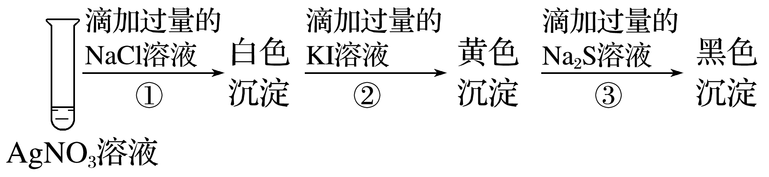

A．实验①白色沉淀是难溶的AgCl

B．若按②①顺序实验，能看到白色沉淀

C．若按①③顺序实验，能看到黑色沉淀

D．由实验②说明AgI比AgCl更难溶

答案　B

解析　AgNO3溶液中的Ag＋和过量的NaCl溶液中的Cl－生成AgCl白色沉淀，离子方程式为Ag＋＋Cl－===AgCl↓，所以沉淀为难溶的AgCl，故A项正确；一般来说，溶解度小的沉淀转化为溶解度更小的沉淀容易实现，AgI的溶解度比AgCl小，所以AgI不易转化为AgCl，所以若按②①顺序实验，看不到白色沉淀，故B项错误；2AgCl(s)＋S2－(aq)Ag2S(s)＋2Cl－(aq)，Ag2S比AgCl更难溶，溶解度更小，所以若按①③顺序实验，能看到黑色沉淀，故C项正确；实验②白色沉淀AgCl转化为黄色沉淀AgI，说明AgI比AgCl更难溶，故D项正确。

2．分别进行下列操作，由现象得出的结论正确的是(　　)

|  |  |  |  |
| --- | --- | --- | --- |
| 选项 | 操作 | 现象 | 结论 |
| A | 将稀硫酸和Na2S反应生成的气体通入AgNO3与AgCl组成的悬浊液中 | 出现黑色沉淀 | *K*sp(AgCl)＞*K*sp(Ag2S) |
| B | 向盛有2 mL 0.1 mol·L－1AgNO3溶液的试管中滴加1 mL 0.1 mol·L－1 NaCl溶液，再向其中滴加4～5滴0.1 mol·L－1KI溶液 | 先有白色沉淀生成，后又产生黄色沉淀 | *K*sp(AgCl)＞*K*sp(AgI) |
| C | 向AgI悬浊液中滴入Na2S溶液 | 固体变黑 | *K*sp(Ag2S)＞*K*sp(AgI) |
| D | 将H2S气体通入浓度均为0.01 mol·L－1的ZnSO4和CuSO4溶液中 | 先出现CuS黑色沉淀 | *K*sp(CuS)＜*K*sp(ZnS) |

答案　D

解析　生成的硫化氢与硝酸银溶液反应生成硫化银沉淀，没有沉淀的转化，无法判断*K*sp(AgCl)与*K*sp(Ag2S)的大小，A错误；AgNO3溶液过量，KI直接与AgNO3反应，无法判断*K*sp(AgCl)与*K*sp(AgI)的大小关系，B错误；溶度积常数大的物质能转化为溶度积常数小的物质，AgI悬浊液中滴入Na2S溶液，固体变黑，说明*K*sp(Ag2S)＜*K*sp(AgI)，C错误；难溶的物质先沉淀出来，说明*K*sp(CuS)＜*K*sp(ZnS)，D正确。

二、沉淀溶解平衡在生产、生活中的应用

3．工业上可通过如图所示流程回收铅酸蓄电池中的铅，下列有关说法不正确的是(　　)

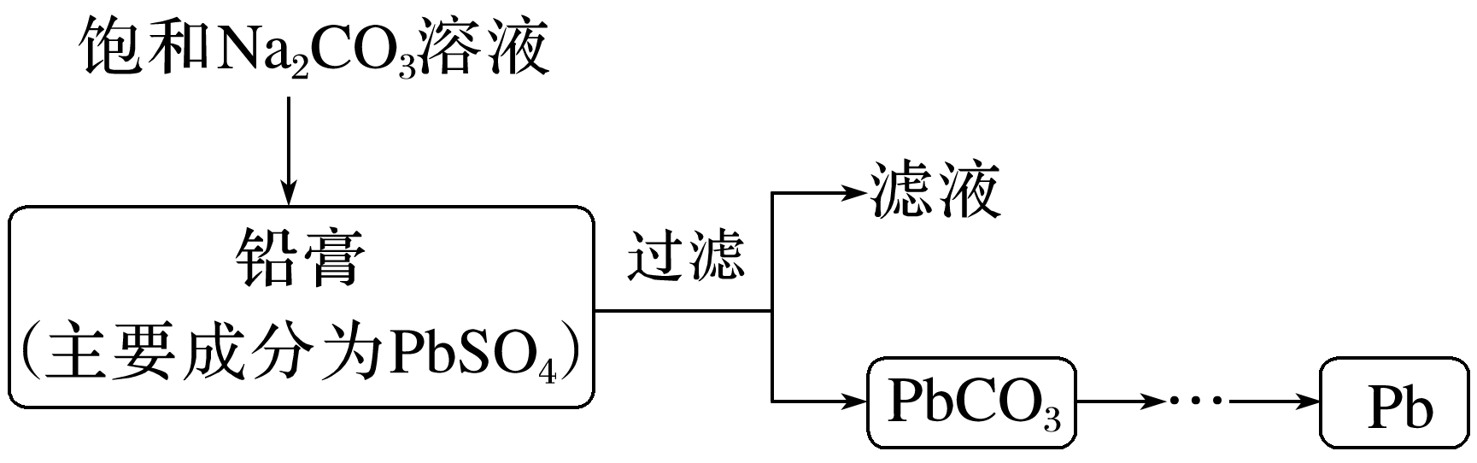

A．PbSO4在水中存在沉淀溶解平衡：PbSO4(s)Pb2＋(aq)＋SO(aq)

B．生成PbCO3的离子方程式为PbSO4(s)＋CO(aq)===PbCO3(s)＋SO(aq)

C．滤液中不存在Pb2＋

D．pH：滤液<饱和Na2CO3溶液

答案　C

解析　PbSO4难溶于水，在水中存在沉淀溶解平衡：PbSO4(s)Pb2＋(aq)＋SO(aq)，A正确；铅膏(主要成分为PbSO4)中加入饱和Na2CO3溶液，过滤得到PbCO3的离子方程式为PbSO4(s)＋CO(aq)===PbCO3(s)＋SO(aq)，B正确；PbSO4、PbCO3都难溶于水，在水中都存在沉淀溶解平衡，故滤液中仍存在Pb2＋，C错误；滤液中溶质主要为Na2SO4，含有少量CO，其中*c*(CO)小于饱和Na2CO3溶液中的*c*(CO)，则滤液中CO水解产生的*c*(OH－)小于饱和Na2CO3溶液中CO水解产生的*c*(OH－)，Na2CO3溶液的碱性强，故pH：滤液<饱和Na2CO3溶液，D正确。

4．可溶性钡盐有毒，医院中常用无毒硫酸钡作为内服“钡餐”造影剂。医院抢救钡离子中毒者时，除催吐外，还需要向中毒者胃中灌入硫酸钠溶液。已知：某温度下，*K*sp(BaCO3)＝5.1×10－9，*K*sp(BaSO4)＝1.1×10－10。下列推断正确的是(　　)

A．不用碳酸钡作为内服造影剂，是因为碳酸钡比硫酸钡更难溶

B．可以用0.36 mol·L－1的Na2SO4溶液给钡离子中毒者洗胃

C．抢救钡离子中毒者时，若没有硫酸钠也可以用碳酸钠溶液代替

D．误饮*c*(Ba2＋)＝1.0×10－5 mol·L－1的溶液时，会引起钡离子中毒

答案　B

解析　碳酸钡能与胃酸反应生成可溶性钡盐，钡离子有毒，所以不能用碳酸钡作为内服造影剂，A错误；用0.36 mol·L－1的Na2SO4溶液给钡离子中毒者洗胃，反应后*c*(Ba2＋)＝ mol·L－1≈3.1×10－10 mol·L－1< mol·L－1，B正确；碳酸钡与胃酸反应转化为可溶性钡盐，起不到解毒的作用，C错误；饱和BaSO4溶液中*c*(Ba2＋)＝＝ mol·L－1>1.0×10－5 mol·L－1，所以误饮*c*(Ba2＋)＝1.0×10－5 mol·L－1的溶液时，不会引起钡离子中毒，D错误。

5．在湿法炼锌的电解循环溶液中，较高浓度的Cl－会腐蚀阳极而增大电解能耗。可向溶液中同时加入Cu和CuSO4，生成CuCl沉淀从而除去Cl－。已知：Cu＋Cu2＋2Cu＋　*K*＝7.6×10－7；*K*sp(CuCl)＝2.0×10－6。

(1)通过计算说明上述除Cl－的反应能完全进行的原因为________________________。

(2)若用Zn替换Cu可加快除Cl－的速率，但需控制溶液的pH。若pH过低，除Cl－效果下降的原因是____________________________。

答案　(1)已知：①Cu＋Cu2＋2Cu＋　*K*＝7.6×10－7；②CuCl(s)===Cl－(aq)＋Cu＋(aq)　*K*sp＝2.0×10－6；则①－2×②得：Cu＋Cu2＋＋2Cl－2CuCl，此反应的平衡常数为＝＝1.9×105，说明此反应进行程度很大，能够完全进行

(2)若pH过低，锌会与溶液中的氢离子反应



1．(2020·全国卷Ⅱ，9)二氧化碳的过量排放可对海洋生物的生存环境造成很大影响，其原理如下图所示。下列叙述错误的是(　　)

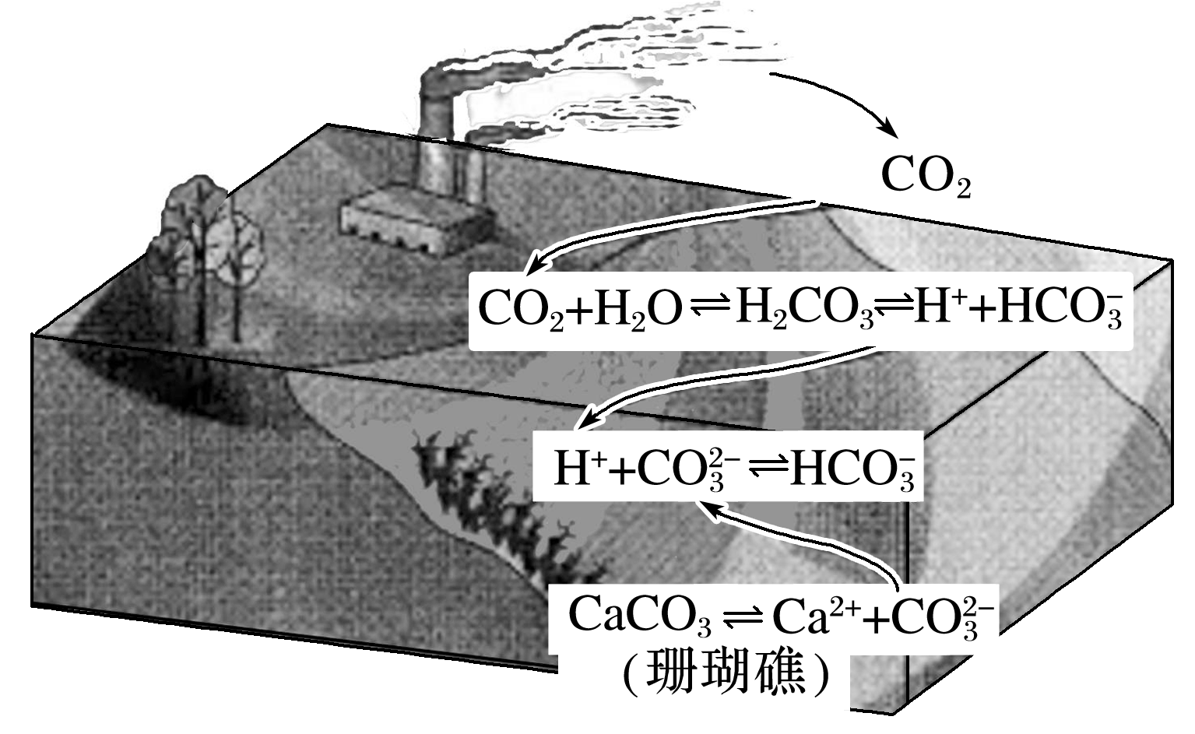

A．海水酸化能引起HCO浓度增大、CO浓度减小

B．海水酸化能促进CaCO3的溶解，导致珊瑚礁减少

C．CO2能引起海水酸化，其原理为HCOH＋＋CO

D．使用太阳能、氢能等新能源可改善珊瑚的生存环境

答案　C

解析　二氧化碳能引起海水酸化，其原理为CO2＋H2OH2CO3H＋＋HCO，C错误。

2．(2021·江苏，11)室温下，通过下列实验探究NaHCO3、Na2CO3溶液的性质。

实验1：用pH试纸测量0.1 mol·L－1NaHCO3溶液的pH，测得pH约为8

实验2：将0.1 mol·L－1NaHCO3溶液与0.1 mol·L－1CaCl2溶液等体积混合，产生白色沉淀

实验3：向0.1 mol·L－1Na2CO3溶液中通入CO2，溶液pH从12下降到约为9

实验4：向0.1 mol·L－1Na2CO3溶液中滴加新制饱和氯水，氯水颜色褪去

下列说法正确的是(　　)

A．由实验1可得出：*K*a2(H2CO3)>

B．实验2中两溶液混合时有：*c*(Ca2＋)·*c*(CO)<*K*sp(CaCO3)

C．实验3中发生反应的离子方程式为CO＋H2O＋CO2===2HCO

D．实验4中*c*反应前(CO)<*c*反应后(CO)

答案　C

解析　实验1：用pH试纸测量0.1 mol·L－1 NaHCO3溶液的pH，测得pH约为8，*c*(H＋)<

*c*(OH－)，则碳酸氢钠溶液中的HCO水解程度大于其电离程度，由实验1可得出：*c*(Na＋)>

*c*(HCO)>*c*(H2CO3)>*c*(CO)，*K*a2(H2CO3)＝ ＜＝ ，A错误；实验2：将0.1 mol·L－1 NaHCO3溶液与0.1 mol·L－1 CaCl2溶液等体积混合，产生白色沉淀碳酸钙，则由沉淀溶解平衡原理知，实验2中两溶液混合时有：*c*(Ca2＋)·*c*(CO)>

*K*sp(CaCO3)，B错误；等物质的量浓度的碳酸钠的碱性大于碳酸氢钠，实验3：0.1 mol·L－1 Na2CO3溶液中通入一定量的CO2，溶液pH从12下降到9，则实验3中发生反应的离子方程式为CO＋H2O＋CO2===2HCO，C正确。

3．[2021·海南，16(4)(5)](4)25 ℃时，潮湿的石膏雕像表面会发生反应：CaSO4(s)＋CO(aq)CaCO3(s)＋SO(aq)，其平衡常数*K*＝__________________________。[已知*K*sp(CaSO4)＝9.1×10－6，*K*sp(CaCO3)＝2.8×10－9]

(5)溶洞景区限制参观的游客数量，主要原因之一是游客呼吸产生的气体对钟乳石有破坏作用，从化学平衡的角度说明其原因：________________________________________________

_______________________________________________________________________________。

答案　(4)3.25×103　(5)游客呼出的CO2可与钟乳石的主要成分CaCO3发生可逆反应：CO2＋H2O＋CaCO3Ca2＋＋2HCO，CO2增加，平衡正向移动，CaCO3减少，钟乳石被破坏

解析　(4)由方程式可知，反应的平衡常数*K*＝＝＝＝＝3.25×103。

### 课时精练

1．(2023·镇江模拟)下列有关AgCl沉淀溶解平衡的说法正确的是(　　)

A．AgCl沉淀生成和溶解不断进行，但速率相等

B．AgCl难溶于水，溶液中没有Ag＋和Cl－

C．升高温度，AgCl沉淀的溶解度减小

D．在有AgCl沉淀生成的溶液中加入NaCl固体，AgCl沉淀溶解的量不变

答案　A

解析　沉淀溶解平衡是动态平衡，A项正确；AgCl在水中存在溶解平衡，溶液中有极少量的Ag＋和Cl－，B项错误；通常固体的溶解度随温度的升高而增大(氢氧化钙等除外)，C项错误；加入NaCl固体，Cl－浓度增大，使AgCl(s)Ag＋(aq)＋Cl－(aq)的平衡左移，析出氯化银沉淀，因此AgCl沉淀溶解的量减少，D项错误。

2．(2022·保定模拟)在一定温度下，当过量的Mg(OH)2固体在水溶液中达到平衡时：Mg(OH)2(s)Mg2＋(aq)＋2OH－(aq)，要使Mg(OH)2固体增加，*c*(OH－)增加，可采取的措施是(　　)

A．加适量的水

B．通入少量HCl气体

C．加少量NaOH固体

D．加少量MgSO4固体

答案　C

解析　加入适量水，使沉淀溶解平衡正向移动，悬浊液中Mg(OH)2固体的质量减少，故A不选；通入少量HCl，平衡正向移动，氢氧化镁固体减少，故B不选；加少量NaOH固体，平衡逆向移动，则Mg(OH)2固体增加，且*c*(OH－)增加，故C选；加少量MgSO4固体，平衡逆向移动，*c*(OH－)减小，故D不选。

3．(2022·首都师范大学附中模拟)25 ℃时，在含有大量PbI2的饱和溶液中存在沉淀溶解平衡：PbI2(s)Pb2＋(aq)＋2I－(aq)，加入KI固体，下列说法正确的是(　　)

A．溶液中Pb2＋和I－的浓度都增大

B．*K*sp(PbI2)增大

C．PbI2的沉淀溶解平衡向右移动

D．溶液中*c*(Pb2＋)减小

答案　D

解析　加入KI固体，溶液中*c*(I－)增大，使PbI2的沉淀溶解平衡向左移动，所以溶液中*c*(Pb2＋)减小，A、C项错误，D项正确；溶液的温度未发生改变，*K*sp(PbI2)不变，B项错误。

4．关于沉淀溶解平衡和溶度积常数，下列说法不正确的是(　　)

A．*K*sp只与难溶电解质的性质和温度有关，而与溶液中的离子浓度无关

B．将饱和Na2SO4溶液加入到饱和石灰水中，有白色沉淀产生，说明*K*sp[Ca(OH)2]>*K*sp(CaSO4)

C．已知25 ℃时*K*sp[Fe(OH)3]＝2.8×10－39，则该温度下反应Fe(OH)3＋3H＋Fe3＋＋3H2O的平衡常数*K*＝2.8×103

D．已知25 ℃时，*K*sp[Mg(OH)2]＝1.8×10－11，在MgCl2溶液中加入氨水调混合液的pH＝11，产生沉淀，则此时溶液中的*c*(Mg2＋)＝1.8×10－5 mol·L－1

答案　B

解析　*K*sp随温度的改变而改变，不同物质的溶解能力不同，与物质本身的性质有关，A项正确；将饱和Na2SO4溶液加入到饱和石灰水中，有白色沉淀产生，说明硫酸钙的溶解度小，但溶度积表达式类型不同，不能比较大小，B项错误；*K*sp[Fe(OH)3]＝*c*(Fe3＋)·*c*3(OH－)，*K*＝＝＝＝＝2.8×103，C项正确；*c*(Mg2＋)＝＝ mol·L－1＝1.8×10－5 mol·L－1，D项正确。

5．常温下，有关物质的溶度积如下表，下列有关说法不正确的是(　　)

|  |  |  |  |  |  |
| --- | --- | --- | --- | --- | --- |
| 物质 | CaCO3 | MgCO3 | Ca(OH)2 | Mg(OH)2 | Fe(OH)3 |
| *K*sp | 4.96×10－9 | 6.82×10－6 | 4.68×10－6 | 5.60×10－12 | 2.80×10－39 |

A.常温下，除去NaCl溶液中的MgCl2杂质，选用NaOH溶液比Na2CO3溶液效果好

B．常温下，除去NaCl溶液中的CaCl2杂质，选用NaOH溶液比Na2CO3溶液效果好

C向含有Mg2＋、Fe3＋的溶液中滴加NaOH溶液，当两种沉淀共存且溶液的pH＝8时，＝2.0×1021

D．将适量的Ca(OH)2固体溶于100 mL水中，刚好达到饱和[*c*(Ca2＋)＝1.0×10－2 mol·L－1]，若保持温度不变，向其中加入100 mL 0.012 mol·L－1的NaOH，则该溶液变为不饱和溶液

答案　B

解析　当钙离子浓度相同时，碳酸钙更容易沉淀，则除去NaCl溶液中的CaCl2杂质，选用Na2CO3溶液比NaOH溶液效果好，故B错误。

6．往锅炉注入Na2CO3溶液浸泡，将水垢中的CaSO4转化为CaCO3，再用盐酸去除，下列叙述正确的是(　　)

A．温度升高，Na2CO3溶液的*K*w增大，*c*(OH－)减小

B．CaSO4能转化为CaCO3，说明*K*sp(CaCO3)＞*K*sp(CaSO4)

C．CaCO3溶解于盐酸而CaSO4不溶，是因为硫酸酸性强于盐酸

D．沉淀转化的离子方程式为CO(aq)＋CaSO4(s)CaCO3(s)＋SO(aq)

答案　D

解析　温度升高，水的电离平衡正向移动，*K*w增大；温度升高，Na2CO3的水解平衡正向移动，*c*(OH－)增大，A项错误；*K*sp(CaCO3)＜*K*sp(CaSO4)，B项错误；CaCO3与盐酸反应生成可溶性的氯化钙、水和二氧化碳，CaSO4与盐酸不满足复分解反应发生的条件，与酸性强弱无关，C项错误；硫酸钙较为致密，可转化为较为疏松且溶解度更小的碳酸钙，沉淀转化的离子方程式为CaSO4(s)＋CO(aq)CaCO3(s)＋SO(aq)，D项正确。

7．为研究沉淀的生成及转化，某小组进行如图实验。下列关于该实验的分析不正确的是(　　)

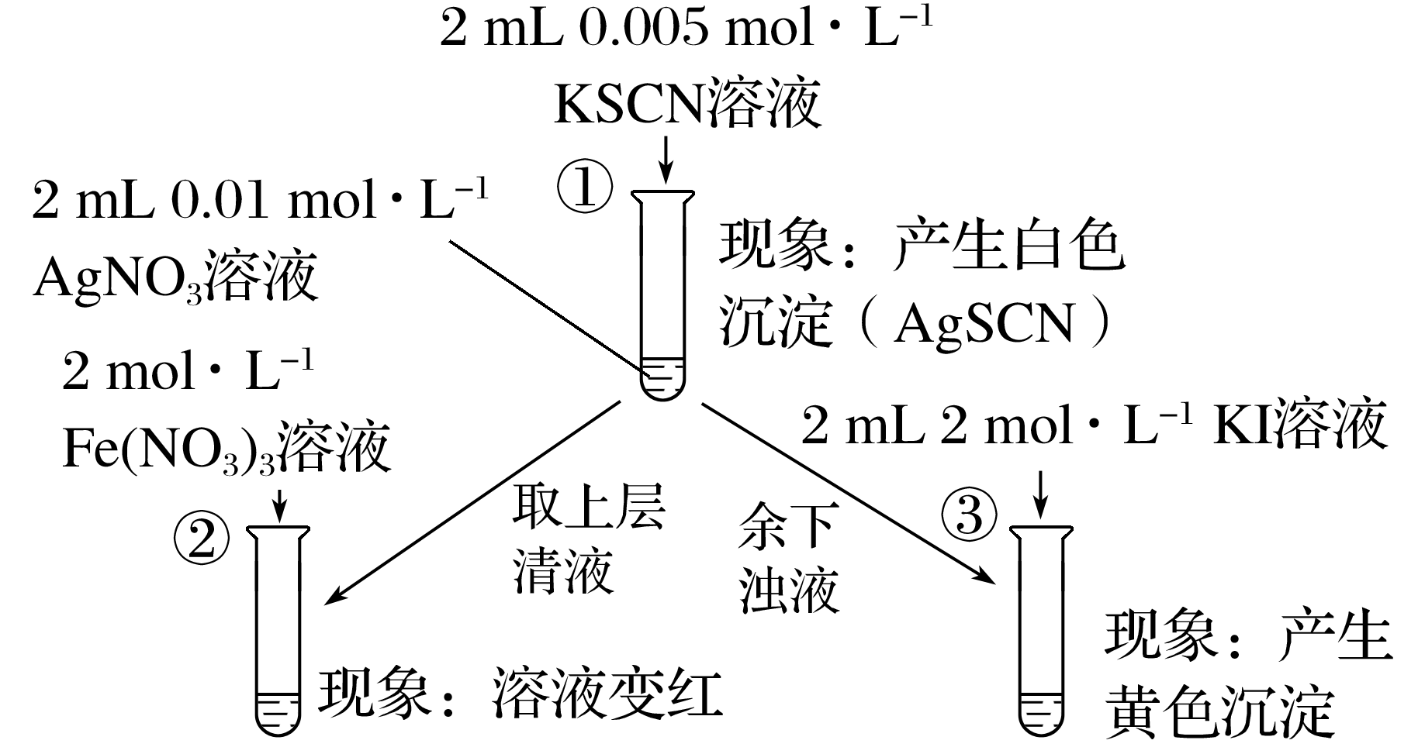

A．①浊液中存在平衡：AgSCN(s)Ag＋(aq)＋SCN－(aq)

B．②中颜色变化说明上层清液中含有SCN－

C．③中颜色变化说明有AgI生成

D．该实验可以证明AgI比AgSCN更难溶

答案　D

解析　A项，根据信息，白色沉淀是AgSCN，存在沉淀溶解平衡：AgSCN(s)Ag＋(aq)＋SCN－(aq)，正确；B项，取上层清液，加入Fe3＋出现红色溶液，说明生成Fe(SCN)3，说明溶液中含有SCN－，正确；C项，AgI是黄色沉淀，产生黄色沉淀说明有AgI生成，正确；D项，在①中Ag＋有剩余，可能是*c*(I－)·*c*(Ag＋)＞*K*sp(AgI)，出现沉淀，错误。

8. (2022·淮安市期中)室温下，通过下列实验探究Na2SO3溶液的性质。

|  |  |
| --- | --- |
| 实验 | 实验操作和现象 |
| 1 | 用pH试纸测定某Na2SO3溶液的pH，测得pH约为9 |
| 2 | 向Na2SO3溶液中滴加酸性KMnO4溶液，溶液紫红色褪去 |
| 3 | 将浓度均为0.01 mol·L－1的Na2SO3和Ba(OH)2溶液等体积混合，产生白色沉淀 |
| 4 | 向Na2SO3溶液中滴加稀盐酸，有刺激性气体产生 |

下列有关说法正确的是(　　)

A．Na2SO3溶液中存在*c*(H＋)＝*c*(OH－)＋*c*(SO)－*c*(H2SO3)

B．实验2说明Na2SO3溶液具有漂白性

C．依据实验3的现象得出*K*sp(BaSO3)<2.5×10－5

D．实验4中生成的刺激性气体可能为Cl2

答案　C

解析　Na2SO3溶液中存在质子守恒：*c*(OH－)＝*c*(H＋)＋*c*(HSO)＋2*c*(H2SO3)，A错误；向亚硫酸钠溶液中滴加酸性高锰酸钾溶液，因发生氧化还原反应而使酸性高锰酸钾溶液褪色，说明亚硫酸钠溶液具有还原性，故B错误；浓度均为0.01 mol·L－1的Na2SO3和Ba(OH)2溶液等体积混合，钡离子和亚硫酸根离子浓度减半，*c*(Ba2＋)·*c*(SO)＝0.005×0.005＝2.5×10－5，有沉淀生成，说明*K*sp(BaSO3)<2.5×10－5，故C正确；向亚硫酸钠溶液中加入稀盐酸有气泡产生，发生复分解反应生成二氧化硫气体，D错误。

9．硫酸锌是制造锌钡白和锌盐的主要原料，也可用作印染媒染剂，医药上用于催吐剂。已知25 ℃时，*K*sp[Zn(OH)2]＝1.0×10－17，*K*sp(Ag2SO4)＝1.4×10－5，则下列说法正确的是(　　)

A．在水中加入少量ZnSO4固体时，水的电离平衡向正反应方向移动，*K*w减小

B．在ZnSO4溶液中各离子的浓度关系为*c*(Zn2＋)＋*c*(H＋)＝*c*(OH－)＋*c*(SO)

C．向0.5 L 0.10 mol·L－1ZnSO4溶液中加入等体积0.02 mol·L－1AgNO3溶液，即可生成Ag2SO4沉淀

D．常温下，要除去0.20 mol·L－1ZnSO4溶液中的Zn2＋，要调节pH≥8

答案　D

解析　在水中加入ZnSO4固体，Zn2＋发生水解反应，促使水的电离平衡正向移动，由于温度不变，则*K*w不变，A错误；ZnSO4溶液中，据电荷守恒可得2*c*(Zn2＋)＋*c*(H＋)＝*c*(OH－)＋2*c*(SO)，B错误；ZnSO4和AgNO3溶液混合后，*c*(SO)＝0.05 mol·L－1，*c*(Ag＋)＝0.01 mol·L－1，则*c*(SO)·*c*2(Ag＋)＝0.05×0.012＝5×10－6＜*K*sp(Ag2SO4)＝1.4×10－5，故不能生成Ag2SO4沉淀，C错误；要除去溶液中Zn2＋，应使*c*(Zn2＋) ≤1.0×10－5mol·L－1，则有*c*(OH－)≥＝ mol·L－1＝10－6 mol·L－1，此时溶液的*c*(H＋)≤＝ mol·L－1＝10－8mol·L－1，即溶液的pH≥8，D正确。

10．(2022·苏锡常镇四市联考)常温下，通过下列实验探究H2S、Na2S溶液的性质。

实验1：向0.1 mol·L－1H2S溶液中通入一定体积NH3，测得溶液pH为7

实验2：向0.1 mol·L－1H2S溶液中滴加等体积同浓度的NaOH溶液，充分反应后再滴入2滴酚酞，溶液呈红色

实验3：向5 mL 0.1 mol·L－1Na2S溶液中滴入1 mL 0.1 mol·L－1ZnSO4溶液，产生白色沉淀；再滴入几滴0.1 mol·L－1CuSO4溶液，立即出现黑色沉淀

实验4：向0.1 mol·L－1Na2S溶液中逐滴滴加等体积同浓度的盐酸，无明显现象

下列说法正确的是(　　)

A．实验1得到的溶液中存在*c*(NH)＝2*c*(S2－)

B．由实验2可得出：*K*w<*K*al(H2S)·*K*a2(H2S)

C．由实验3可得出：*K*sp(ZnS)>*K*sp(CuS)

D．实验4得到的溶液中存在*c*(H＋)－*c*(OH－)＝*c*(S2－)－*c*(H2S)

答案　D

解析　由电荷守恒得*c*(H＋)＋*c*(NH)＝*c*(OH－)＋*c*(HS－)＋2*c*(S2－)，溶液pH为7，*c*(H＋)＝

*c*(OH－)，则*c*(NH)＝*c*(HS－)＋2*c*(S2－)，A错误；二者恰好完全反应生成NaHS，溶液遇酚酞呈红色，说明HS－的水解程度大于其电离程度，*K*h(HS－)大于*K*a2(H2S)，水解反应为HS－＋H2OH2S＋OH－，*K*h(HS－)＝＝＝>*K*a2(H2S)，*K*w>*K*a1(H2S)·*K*a2(H2S)，B错误；5 mL Na2S溶液与1 mL ZnSO4溶液等浓度反应时，Na2S溶液过量，再滴入CuSO4溶液，一定会生成CuS沉淀，不能说明是ZnS沉淀转化为CuS沉淀，C错误；二者刚好完全反应生成NaHS和NaCl，根据质子守恒得*c*(H＋)＋*c*(H2S)＝*c*(S2－)＋

*c*(OH－)，D正确。

11．金属氢氧化物在酸中的溶解度不同，因此可以利用这一性质，控制溶液的pH，达到分离金属离子的目的。难溶金属的氢氧化物在不同pH下的溶解度(*S*/mol·L－1)如图所示。

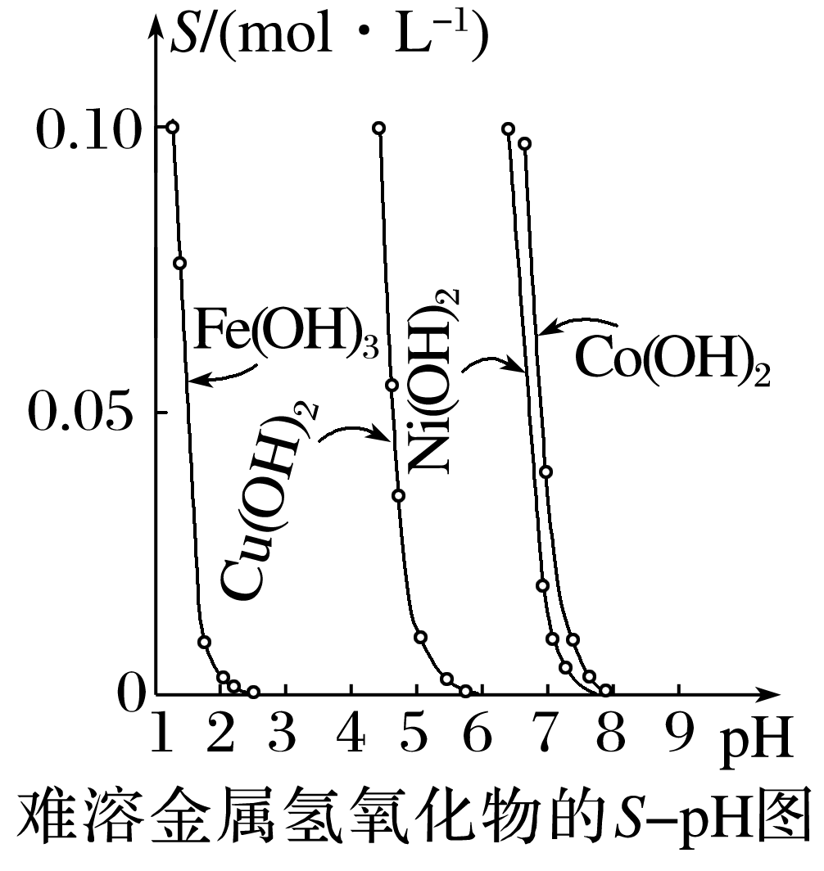

(1)pH＝3时溶液中铜元素的主要存在形式是________(填化学式)。

(2)若要除去CuCl2溶液中的少量Fe3＋，应该控制溶液的pH为____(填字母)。

A．<1 　　B．4左右 　　C．>6

(3)在Ni(NO3)2溶液中含有少量的Co2＋杂质，____(填“能”或“不能”)通过调节溶液pH的方法来除去，理由是_______________________________________________________________

_______________________________________________________________________________。

(4)已知一些难溶物的溶度积常数如下表：

|  |  |  |  |  |  |  |
| --- | --- | --- | --- | --- | --- | --- |
| 物质 | FeS | MnS | CuS | PbS | HgS | ZnS |
| *K*sp | 6.3×10－18 | 2.5×10－13 | 1.3×10－36 | 3.4×10－28 | 6.4×10－53 | 1.6×10－24 |

某工业废水中含有Cu2＋、Pb2＋、Hg2＋，最适宜向此工业废水中加入过量的______(填字母)除去它们。

A．NaOH B．FeS C．Na2S

答案　(1)Cu2＋　(2)B　(3)不能　Co2＋和Ni2＋沉淀的pH范围相差太小　(4)B

解析　(1)据图知pH＝4～5时，Cu2＋开始沉淀为Cu(OH)2，因此pH＝3时，主要以Cu2＋形式存在。

(2)若要除去CuCl2溶液中的Fe3＋，应保证Fe3＋完全沉淀，而Cu2＋还未沉淀，据图知应控制溶液pH为4左右。

(3)据图知，Co2＋和Ni2＋沉淀的pH范围相差太小，无法通过调节溶液pH的方法除去Ni(NO3)2溶液中的Co2＋。

(4)在FeS、CuS、PbS、HgS四种硫化物中，FeS的溶度积最大，且与其他三种物质的溶度积差别较大，在废水中加入FeS，Cu2＋、Pb2＋、Hg2＋均可分别转化为溶度积更小的沉淀，过量FeS也可一起过滤除去，且不会引入新的杂质。

12．氟化钡可用于制造电机电刷、光学玻璃、光导纤维、激光发生器等。以钡矿粉(主要成分为BaCO3，含有SiO2、Fe2＋、Mg2＋等杂质)为原料制备氟化钡的流程如下：

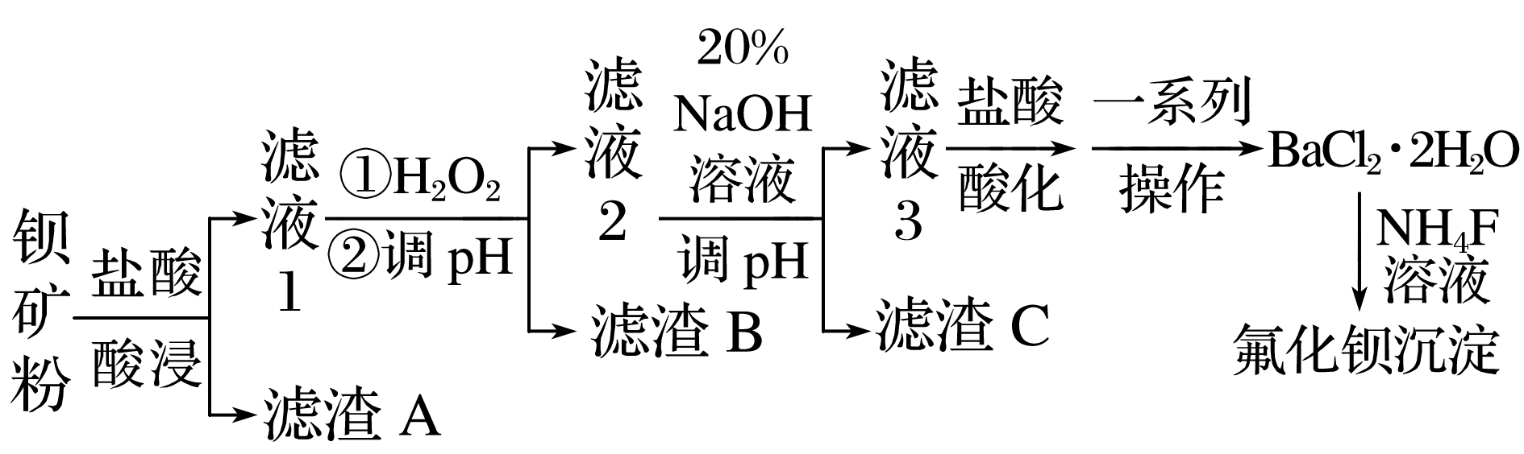

已知：常温下Fe3＋、Mg2＋完全沉淀的pH分别是3.4、12.4。

(1)滤渣A的化学式为____________________________________________________________。

(2)滤液1加H2O2氧化的过程中主要反应的离子方程式为_____________________________。

(3)加20%NaOH溶液调节pH＝12.5，得到滤渣C的主要成分是______________。

(4)滤液3加入盐酸酸化后再经__________、冷却结晶、__________、洗涤、真空干燥等一系列操作后得到BaCl2·2H2O。

(5)常温下，用BaCl2·2H2O配制成0.2 mol·L－1水溶液与等浓度的氟化铵溶液反应，可得到氟化钡沉淀。请写出该反应的离子方程式：____________________________________。已知*K*sp(BaF2)＝1.84×10－7，当钡离子完全沉淀时(即钡离子浓度≤10－5 mol·L－1)，至少需要的氟离子浓度是________ mol·L－1(结果保留三位有效数字，已知＝1.36)。

(6)已知：*K*sp(BaCO3)＝2.58×10－9，*K*sp(BaSO4)＝1.07×10－10。将氯化钡溶液滴入等物质的量浓度的硫酸钠和碳酸钠的混合溶液中，当BaCO3开始沉淀时，溶液中＝________(结果保留三位有效数字)。

答案　(1)SiO2　(2)H2O2＋2Fe2＋＋2H＋===2Fe3＋＋2H2O　(3)Mg(OH)2　(4)加热浓缩　过滤　(5)Ba2＋＋2F－===BaF2↓　0.136　(6)24.1

解析　(1)钡矿粉中SiO2与盐酸不反应，故滤渣A为SiO2。(2)滤液1加H2O2的作用是将Fe2＋氧化为Fe3＋，反应的离子方程式为H2O2＋2Fe2＋＋2H＋===2Fe3＋＋2H2O。(3)根据已知信息及流程图可知，加H2O2、调pH，得到的滤渣B为Fe(OH)3，加20%NaOH溶液调节pH＝12.5，得到滤渣C为Mg(OH)2。(4)滤液3加盐酸酸化后得到BaCl2和HCl的混合溶液，由该溶液得到BaCl2·2H2O的实验操作为加热浓缩、冷却结晶、过滤、洗涤、真空干燥等。(5)根据*K*sp(BaF2)＝*c*(Ba2＋)·*c*2(F－)，当Ba2＋完全沉淀时，至少需要的*c*(F－)＝＝ mol·L－1＝0.136 mol·L－1。(6)*K*sp(BaSO4)＜*K*sp(BaCO3)，则加入氯化钡溶液时，SO先沉淀，当BaCO3开始沉淀时，溶液中＝＝≈24.1。